ПАМЯТКА

Правила поведения на воде в летнее время

Уважаемые жители Волгограда!
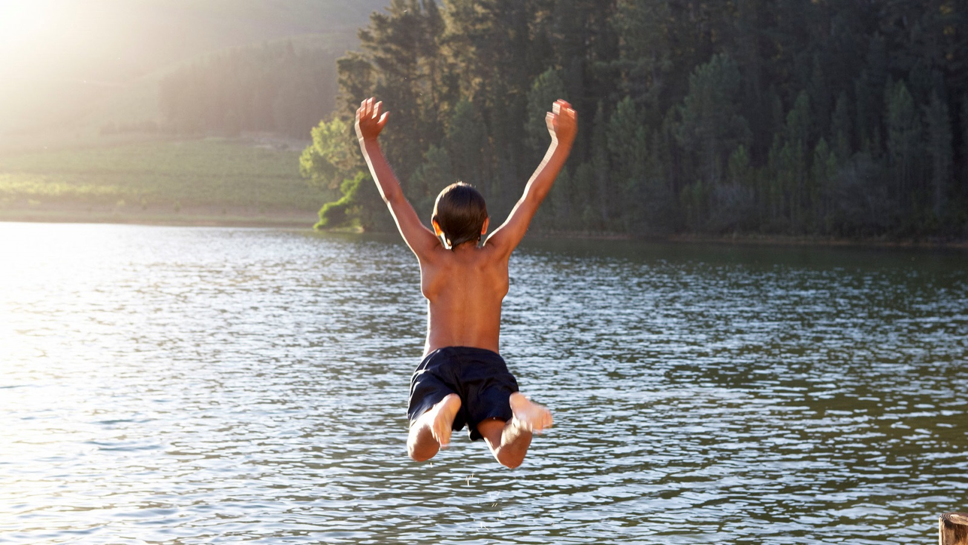
Летний период — время активного отдыха на водоемах. Это – купание и занятие подводным спортом, различные игры и соревнования на воде, катание на лодках и других плавательных средствах, рыбалка, семейный и корпоративный отдых на водоемах. Но необходимо помнить, что летний отдых на воде может привести к печальным последствиям, обернуться несчастьем.
Чтобы на воде не произошло несчастья, необходимо выполнять правила поведения на водоемах. Причины гибели людей на воде могут быть различными: неумение плавать, нарушение правил поведения на водоемах при купании, катании на лодках, пользовании маломерными судами, купание в нетрезвом состоянии и в незнакомых местах, переоценка своих сил, страх, испуг и т. д. Особенно опасно купание в необорудованных, а также запрещенных для этого местах. Поэтому при разбивке лагеря для отдыха вблизи водоема, во время остановки у берега плавательного средства для купания, при проведении спортивных соревнований на воде необходимо проявлять предельную осторожность при выборе места. Не следует пренебрегать и знанием особенностей водоемов. Имеют место случаи гибели людей, как приезжающих из других населенных пунктов, так и местных жителей, не учитывавших при купании наличие подводных течений, холодных ключей, резкие перепады глубин, засоренность дна корягами и топляком, температуру воды в разных районах водоема, загрязненность промышленными отходами и т. д. Основными причинами детского травматизма на воде являются неумение детей плавать и оставление их возле воды без присмотра взрослых, в первую очередь, родителей.
Нередки случаи гибели людей на моторных и гребных лодках из-за превышения норм пассажировместимости и грузоподъемности, неправильного размещения людей и груза, при плавании в сложных гидрометеоусловиях и в темное время суток. Основными видами аварийных происшествий являются опрокидывание (около 55%) и затопление (порядка 15%). До 25% случаев гибели людей с маломерных судов происходит при падении за борт во время плавания и при купании (нырянии) с плавсредств.
Как видно, гибель людей на воде может произойти по многим причинам. И не всегда только умение плавать или управлять судном является залогом безопасного отдыха на водоемах. Поэтому выполнение правил поведения на воде в вопросах обеспечения безопасности во время купания и пользования плавательными средствами имеет решающее значение.
Общие меры безопасности при купании
Перед началом купального сезона необходимо проверить состояние своего здоровья у врача и получить рекомендации о режиме приема солнечных и водных процедур.
Нужно всегда помнить, что купаться безопасно только на благоустроенных, официально зарегистрированных пляжах (в купальнях), где обеспечивается выполнение санитарных норм и иных нормативно-правовых актов Российской Федерации по обеспечению безопасных и безвредных для человека условий отдыха.
1. При купании необходимо соблюдать дисциплину поведения на воде и помнить, что на пляжах и в местах массового отдыха на водных объектах запрещается:
1.1. Купаться в местах, где выставлены щиты (аншлаги) с предупреждающими и запрещающими знаками и надписями.
1.2. Заплывать за буйки, обозначающие границы плавания, поскольку за ними могут быть ямы, места с сильным течением, другие скрытые под водой источники опасности, движение пароходов и других плавательных средств.
1.3. Подплывать к моторным, парусным, гребным судам, гидроциклам, водным велосипедам и другим плавательным средствам и выплывать на волны, идущие от пароходов и катеров, так как можно попасть под судно или под лопасти винта и поплатиться своей жизнью.
1.4. Взбираться на технические предупредительные знаки, буйки, бакены, опоры мостов и другие гидротехнические сооружения.
1.5. Прыгать в воду с лодок, катеров, причалов, набережных, мостов и других неприспособленных для этих целей сооружений.
1.6. Загрязнять и засорять водоемы и берега.
1.7. Распивать спиртные напитки и купаться в состоянии алкогольного опьянения.
1.8. Приводить с собой собак и других животных.
1.9. Играть с мячом и в спортивные игры в местах, не отведенных для этих целей, а также допускать шалости в воде, связанные с нырянием и захватом купающихся и др., подавать крики ложной тревоги.
1.10. Плавать на досках, бревнах, лежаках, автомобильных камерах и иных неприспособленных для этой цели средствах (предметах). Они могут не выдержать ваш вес и перевернуться.
1.11. Заплывать далеко от берега на надувных матрасах.
1.12. Входить в воду сразу после приема пищи (необходимо сделать перерыв на 1,5-2 часа) и длительного приема солнечных ванн.
1.13. Купаться в штормовую погоду и при температуре: воды – ниже +18°С, воздуха – ниже +22°С.
1.14. Стирать белье и купать животных в местах, отведенных для купания, и выше них по течению до 500 метров.
2. При нахождении в воде необходимо помнить об отрицательном воздействии воды на организм человека по причине большой теплоотдачи, что приводит к ознобу и переохлаждению тела.
3. Не рекомендуется злоупотреблять длительным пребыванием в воде и переутомлением работающих мышц еще и потому, что это может привести к появлению судорог.

Будьте внимательны и осторожны. Но если все же беда произошла, помните: рядом с Вами находятся профессионалы. Не медлите с вызовом помощи по телефонам:
- единый телефон вызова экстренных оперативных служб «112»,
- службы спасения Волгограда – «089»

ЕДИНЫЙ ТЕЛЕФОН ВЫЗОВА ЭКСТРЕННЫХ ОПЕРАТИВНЫХ СЛУЖБ 112
Комитет гражданской защиты населения
администрации Волгограда

